
Об утверждении регламентa государственной услуги "Выдача паспорта готовности энергопроизводящим и энергопередающим организациям с установленной электрической мощностью 5 МВт и менее, свыше 5 МВт или с установленной тепловой мощностью 100 Гкал/час и выше, а также имеющим на своем балансе электрические сети напряжением 35 кВ и ниже, 110 кВ и выше к работе в осенне-зимних условиях"
Утративший силу
Постановление акимата Западно-Казахстанской области от 14 сентября 2015 года № 260. Зарегистрировано Департаментом юстиции Западно-Казахстанской области 14 октября 2015 года № 4101. Утратило силу постановлением акимата Западно-Казахстанской области от 28 августа 2020 года № 201
Сноска. Утратило силу постановлением акимата Западно-Казахстанской области от 28.08.2020 № 201 (вводится в действие со дня первого официального опубликования).
Примечание РЦПИ.
В тексте документа сохранена пунктуация и орфография оригинала.
Руководствуясь Законами Республики Казахстан от 23 января 2001 года "О местном государственном управлении и самоуправлении в Республике Казахстан", от 15 апреля 2013 года "О государственных услугах", акимат Западно - Казахстанской области ПОСТАНОВЛЯЕТ:
1. Утвердить прилагаемый регламент государственной услуги "Выдача паспорта готовности энергопроизводящим и энергопередающим организациям с установленной электрической мощностью 5 МВт и менее, свыше 5 МВт или с установленной тепловой мощностью 100 Гкал/час и выше, а также имеющим на своем балансе электрические сети напряжением 35 кВ и ниже, 110 кВ и выше к работе в осенне-зимних условиях".
2. Государственному учреждению "Управление энергетики и жилищно-коммунального хозяйства Западно-Казахстанской области" (Б.Ж.Талдыкбаев) обеспечить государственную регистрацию данного постановления в органах юстиции, его официальное опубликование в информационно-правовой системе "Әділет" и в средствах массовой информации.
3. Контроль за исполнением настоящего постановления возложить на заместителя акима Западно - Казахстанской области Бадашева А.Б.
4. Настоящее постановление вводится в действие по истечении десяти календарных дней после дня первого официального опубликования.
Аким области | Н.Ногаев
Утвержден
постановлением акимата
Западно-Казахстанской области
от 14 сентября 2015 года № 260
Регламент государственной услуги
"Выдача паспорта готовности энергопроизводящим и энергопередающим организациям с установленной электрической мощностью 5 МВт и менее, свыше 5 МВт или с установленной тепловой мощностью 100 Гкал/час и выше, а также имеющим на своем балансе электрические сети напряжением 35 кВ и ниже, 110 кВ и выше к работе в осенне-зимних условиях"
1. Общие положения
1. Государственная услуга "Выдача паспорта готовности энергопроизводящим и энергопередающим организациям с установленной электрической мощностью 5 МВт и менее, свыше 5 МВт или с установленной тепловой мощностью 100 Гкал/час и выше, а также имеющим на своем балансе электрические сети напряжением 35 кВ и ниже, 110кВ и выше к работе в осенне-зимних условиях" (далее – государственная услуга).
Государственная услуга оказывается местными исполнительными органами районов и города областного значения: государственные учреждения в сфере жилищно-коммунального хозяйства (далее – услугодатель) в соответствии со стандартом государственной услуги "Выдача паспорта готовности энергопроизводящим и энергопередающим организациям с установленной электрической мощностью 5 МВт и менее, свыше 5 МВт или с установленной тепловой мощностью 100 Гкал/час и выше, а также имеющим на своем балансе электрические сети напряжением 35кВ и ниже, 110кВ и выше к работе в осенне-зимних условиях" утвержденного приказом Министра энергетики Республики Казахстан от 14 апреля 2015 года №281 "Об утверждении стандартов государственных услуг в области электроэнергетики" (зарегистрирован в Министерстве юстиции Республики Казахстан 22 мая 2015 года № 11130) (далее – Стандарт).
Прием заявлений и выдача результатов оказания государственной услуги осуществляются через:
1) канцелярию услугодателя;
2) веб – портал "электронного правительства" www.egov.kz (далее – портал).
2. Форма оказания государственной услуги: электронная (частично автоматизированная) и (или) бумажная.
Государственная услуга оказывается бесплатно: физическим и юридическим лицам (далее – услугополучатель).
3. Срок оказания государственной услуги:
1) с момента сдачи пакета документов услугодателю, а также при обращении на портал – 30 (тридцать) календарных дней;
2) максимальное допустимое время ожидания для сдачи пакета документов – 15 (пятнадцать) минут;
3) максимальное допустимое время обслуживания – 15 (пятнадцать) минут.
4. Результат оказания государственной услуги – выдача паспорта готовности энергопроизводящим и энергопередающим организациям с установленной электрической мощностью 5 МВт и менее, свыше 5 МВт или с установленной тепловой мощностью до 100 Гкал/час и выше, а также имеющих на своем балансе электрические сети напряжением 35 кВ и ниже, 110 кВ и выше к работе в осенне-зимних условиях, отказ в выдаче паспорта готовности либо уведомление об аннулировании паспорта готовности энергопроизводящим и энергопередающим организациям с установленной электрической мощностью 5 МВт и менее, свыше 5 МВт или с установленной тепловой мощностью до 100 Гкал/час и выше, а также имеющих на своем балансе электрические сети напряжением 35 кВ и ниже, 110 кВ и выше к работе в осенне-зимних условиях (далее – Паспорт).
Форма предоставления результата оказания государственной услуги: электронная, бумажная.
2. Описание порядка действий структурных подразделений (работников) услугодателя в процессе оказания государственной услуги
5. Основание для начала процедуры (действия) по оказанию государственной услуги: предоставление услугополучателем (либо его уполномоченным представителем) (далее – его представитель) услугодателю заявления по форме согласно приложению 1 к Стандарту либо запроса в форме электронного документа через портал.
6. Содержание каждой процедуры (действия), входящей в состав процесса оказания государственной услуги, длительность их выполнения:
услугополучатель либо его представитель предоставляет услугодателю документы согласно пункта 9 Стандарта;
1) сотрудник канцелярии услугодателя регистрирует документы, выдает услугополучателю либо его представителю копию заявления с отметкой о регистрации в канцелярии услугодателя с указанием даты и времени приема пакета документов (далее – копия заявления) и предоставляет документы руководителю услугодателя (не более 15 минут);
2) руководитель услугодателя рассматривает и направляет документы ответственному исполнителю услугодателя (не более 15 минут);
3) ответственный исполнитель услугодателя проверяет полноту документов и вносит документы на рассмотрение экспертной комиссии либо в случае установления факта неполноты документов, выдает услугополучателю либо его представителю письменный мотивированный отказ в дальнейшем рассмотрении заявления (далее – мотивированный отказ) в течение 4 календарных дней;
4) экспертная комиссия рассматривает документы и предоставляет ответственному исполнителю услугодателя экспертное заключение, о выдаче Паспорта, либо уведомление об аннулировании Паспорта в течение 20 календарных дней;
5) ответственный исполнитель услугодателя на основании заключения экспертной комиссии подготавливает Паспорт либо мотивированный отказ и направляет руководителю услугодателя в течение 5 календарных дней;
6) руководитель услугодателя подписывает Паспорт либо мотивированный отказ и направляет сотруднику канцелярии услугодателя (не более 15 минут);
7) сотрудник канцелярии услугодателя регистрирует и выдает Паспорт либо мотивированный отказ услугополучателю либо его представителю (не более 10 минут).
3. Описание порядка взаимодействия структурных подразделений (работников) услугодателя в процессе оказания государственной услуги
7. Перечень структурных подразделений (сотрудников) услугодателя, которые участвуют в процессе оказания государственной услуги:
1) сотрудник канцелярии услугодателя;
2) руководитель услугодателя;
3) ответственный исполнитель услугодателя;
4) экспертная комиссия.
8. Подробное описание последовательности процедур (действий), взаимодействий структурных подразделений (работников) услугодателя в процессе оказания государственных услуг, отражается в справочнике бизнес – процессов оказания государственной услуги согласно приложению 1 к настоящему регламенту. Справочник бизнес–процессов оказания государственной услуги размещается на интернет – ресурсе услугодателя.
4. Описание порядка использования информационных систем в процессе оказания государственной услуги
9. Описание порядка обращения и последовательности процедур (действий) услугодателя и услугополучателя при оказании государственной услуги через Портал.
1) услугополучатель осуществляет регистрацию на Портале с помощью индивидуального идентификационного номера (далее – ИИН) и бизнес идентификационного номера (далее – БИН), а также пароля (осуществляется для незарегистрированных услугополучателей на Портале);
2) процесс 1 – процесс ввода услугополучателем ИИН или БИН и пароля (процесс авторизации) на Портале для получения услуги;
3) условие 1 – проверка на Портале подлинности данных о зарегистрированном услугополучателе через ИИН или БИН и пароль;
4) процесс 2 – формирование Порталом сообщения об отказе в авторизации в связи с имеющимися нарушениями в данных услугополучателя;
5) процесс 3 – выбор услугополучателем услуги, указанной в настоящем Регламенте, вывод на экран формы запроса для оказания услуги и заполнение услугополучателем формы (ввод данных) с учетом ее структуры и форматных требований;
6) условие 2 – проверка на Портале срока действия регистрационного свидетельства электронной цифровой подписи (далее – ЭЦП) и отсутствия в списке отозванных (аннулированных) регистрационных свидетельств, а также соответствия идентификационных данных (между ИИН и БИН указанным в запросе и ИИН или БИН указанным в регистрационном свидетельстве ЭЦП);
7) процесс 4 – формирование сообщения об отказе в запрашиваемой услуге в связи с не подтверждением подлинности ЭЦП услугополучателя;
8) процесс 5 – направление электронного документа (запроса услугополучателя) удостоверенного (подписанного) ЭЦП услугополучателя через шлюз электронного правительства (далее – ШЭП) в автоматизированное рабочее место регионального шлюза электронного правительства (далее – АРМ РШЭП) для обработки запроса услугодателем;
9) условие 3 – проверка услугодателем соответствия приложенных услугополучателем документов, указанных в пункте 9 Стандарта и основаниям для оказания услуги;
10) процесс 6 – формирование сообщения об отказе в запрашиваемой услуге в связи с имеющимися нарушениями в документах услугополучателя;
11) процесс 7 – получение услугополучателем результата услуги (уведомление в форме электронного документа) сформированный АРМ РШЭП. Результат оказания государственной услуги направляется услугополучателю в "личный кабинет" в форме электронного документа, удостоверенного ЭЦП уполномоченного лица услугодателя.
Функциональные взаимодействия информационных систем, задействованных при оказании государственной услуги через портал приведена диаграммой согласно приложению 2 к настоящему регламенту.
10. Обжалование решений, действий (бездействия) услугодателя и (или) их должностных лиц, по вопросам оказания государственной услуги осуществляется в соответствии с разделом 3 стандарта.
Приложение 1
к регламенту государственной услуги "Выдача паспорта готовности энергопроизводящим и энергопередающим организациям с установленной электрической мощностью 5 МВт и менее, свыше 5 МВт или с установленной тепловой мощностью 100 Гкал/час и выше, а также имеющим на своем балансе электрические сети напряжением 35 кВ и ниже, 110 кВ и выше к работе в осенне-зимних условиях"
Справочник бизнес-процессов оказания государственной услуги
"Выдача паспорта готовности энергопроизводящим и энергопередающим организациям с установленной электрической мощностью 5 МВт и менее, свыше 5 МВт или с установленной тепловой мощностью 100 Гкал/час и выше, а также имеющим на своем балансе электрические сети напряжением 35 кВ и ниже, 110 кВ и выше к работе в осенне-зимних условиях"

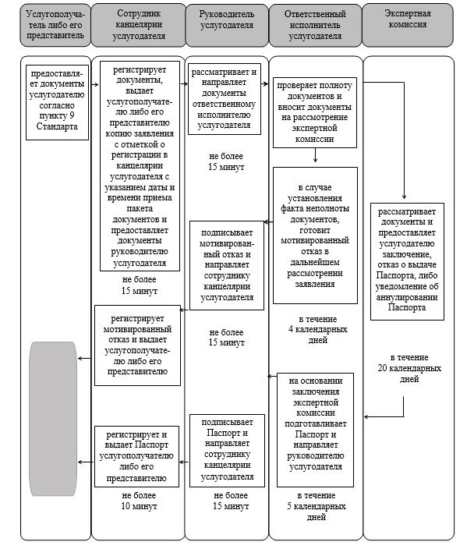

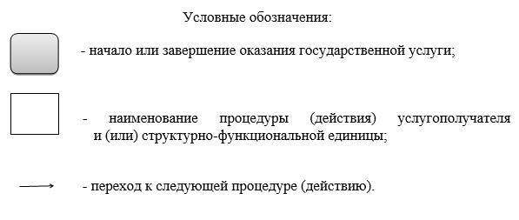

Приложение 2
к регламенту государственной услуги "Выдача паспорта готовности энергопроизводящим и энергопередающим организациям с установленной электрической мощностью 5 МВт и менее, свыше 5 МВт или с установленной тепловой мощностью 100 Гкал/час и выше, а также имеющим на своем балансе электрические сети напряжением 35 кВ и ниже, 110 кВ и выше к работе в осенне-зимних условиях"
Диаграмма функционального взаимодействия при оказании государственной услуги через портал

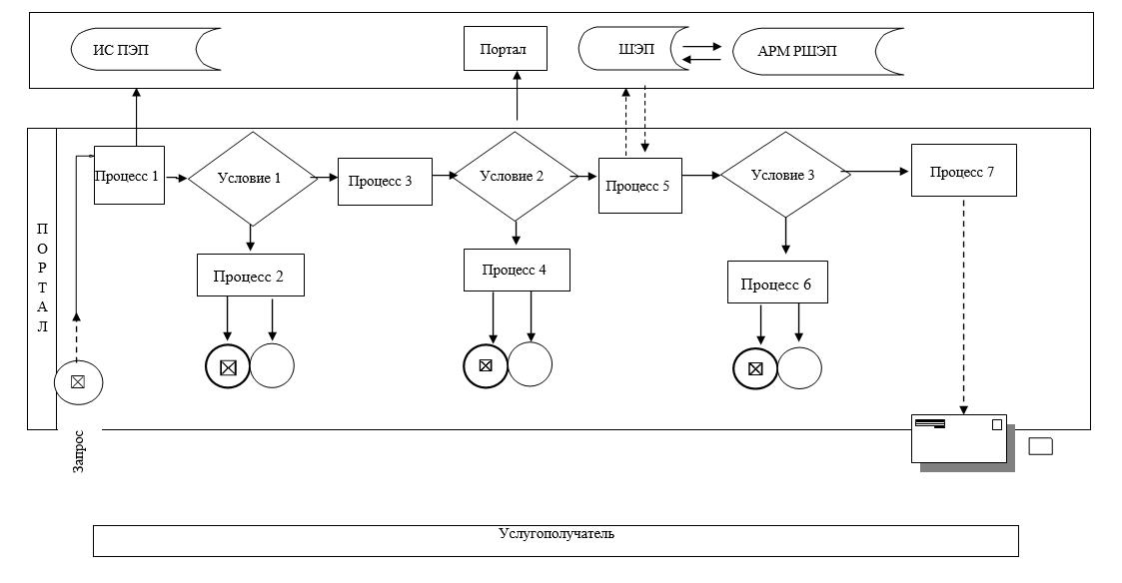

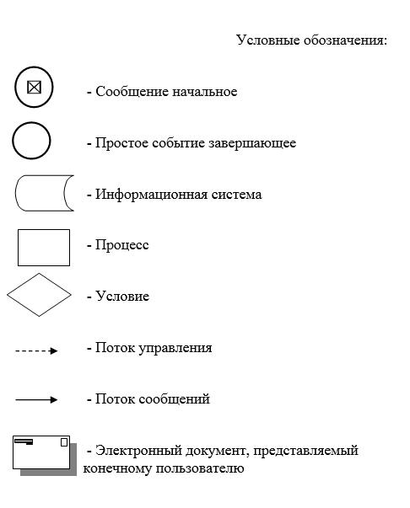

© 2012. РГП на ПХВ «Институт законодательства и правовой информации Республики Казахстан» Министерства юстиции Республики Казахстан

